Projekt pisemny z przedmiotu DSOP

**Imię, nazwisko autora:**

**Prowadzący ćwiczenia:** mgr Bartłomiej Przybylski

**Tytuł projektu:** Protokół VoIP.

**Data oddania: 8/01/2016**

# Początki VoIP.

Pierwszy system telefonii IP został opracowany przez firmę VocalTec w 1995 roku, a pierwsza brama VoIP pojawiła się na rynku rok później. To właśnie wtedy użytkownicy mogli po raz pierwszy porozmawiać ze sobą w czasie rzeczywistym, używając do tego celu oprogramowania IP, które przesyłało przez sieć LAN pakiety zawierające dane audio.

# Czym jest VoIP?

VoIP (ang. Voice over Internet Protocol) - technologia umożliwiająca przesyłanie dźwięków mowy za pomocą łączy internetowych dedykowanych sieci wykorzystujących protokół IP, popularnie nazywana telefonią internetową. Dane przesyłane są przy użyciu protokołu IP, co pozwala wykluczyć niepotrzebne ”połączenie ciągłe” i np. wymianę informacji gdy rozmówcy milczą.

# Przykładowe kodeki i szerokości pasm.

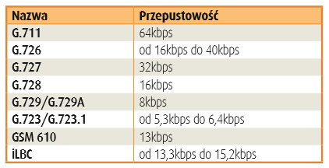

# Zalety i wady

Zalety telefonii VoIP:

* niskie koszty
* możliwość zapisywania, przechowywania i odtwarzania rozmów w dowolnej chwili
* łatwość użytkowania – z VoIP można korzystać nawet, gdy komputer jest wyłączony lub nawet gdy nie mamy komputera, a jedynie łącze internetowe
* możliwość korzystania z usługi fax2mail i mail2fax, czyli wysyłania i odbierania faksów za pomocą komputera i skrzynki email.

Wady telefonii VoIP:

* konieczne jest stabilne łącze internetowe. W przeciwnym razie połączenia mogą być zrywane, a rozmowy zniekształcane
* konieczny jest zakup dodatkowego sprzętu – telefonu IP lub bramki VoIP
* ryzyko przechwycenia informacji
* SPIT (Spam over Internet Telephony) to spam rozpowszechniany poprzez telefonię internetową.
* bramki VoIP są podatne na ataki typu DoS
* każda przerwa w dostawie prądu sprawia, że firma nie ma możliwości korzystania z telefonu
* problemy z dzwonieniem na telefony

# Na czym bazuje

* Protokół internetowy ([ang.](https://pl.wikipedia.org/wiki/Język_angielski) Internet Protocol, skrót IP) to zbiór ścisłych reguł i kroków postępowania, które są automatycznie wykonywane przez urządzenia w celu nawiązania łączności i wymiany danych. Używany powszechnie w [Internecie](https://pl.wikipedia.org/wiki/Internet) i [sieciach lokalnych](https://pl.wikipedia.org/wiki/Sieć_lokalna).
* UDP([User Datagram Protocol](https://pl.wikipedia.org/wiki/User_Datagram_Protocol)) – [protokół internetowy](https://pl.wikipedia.org/wiki/Protokoły_internetowe) warstwy transportowej.
* RTP (ang. Real-time Transport Protocol) – protokół transmisji w czasie rzeczywistym. Pakiet protokołu RTP zawiera informację o typie przesyłanych danych, numer seryjny oraz znacznik czasu.

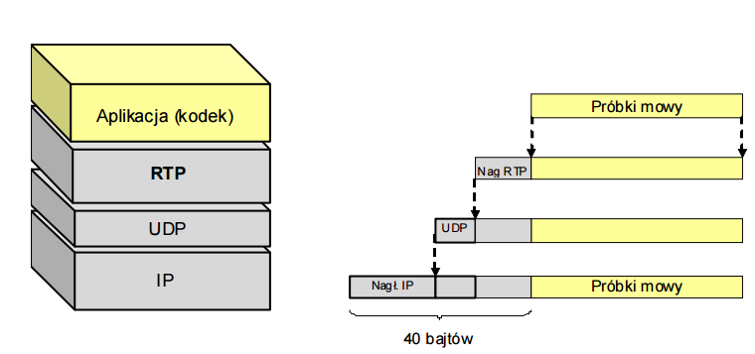

Rysunek 1 Model wartwowy IP

# Rodzaje protokołów

* SIP (Session Initiation Protocol) protokół inicjowania sesji to zaproponowany przez IETF standard dla zestawiania sesji pomiędzy klientami (umożliwia także połączenia konferencyjne). Jest obecnie dominującym protokołem sygnalizacyjnym dla Voice over IP i stopniowo zastępuje H.323.
* H.323**-** zestaw norm definiujących sposoby kodowania dźwięku i obrazu dla celów przekazywania ich w sieciach pakietowych i wymiany danych z sieciami z komutacją łączy. Protokół H.323 (jak i pokrewne H.320, H.324 i inne) został opracowany z myślą o transmisji danych w sieciach pakietowych, które nie gwarantują stałej przepustowości.
* SCCP (Skinny Client Control Protocol) to  protokół opracowany przez Selsius Corporation. Został sprecyzowany i jest własnością spółki handlowej Cisco Systems, jako urządzenie do komunikowania się pomiędzy użytkownikiem Skinny a Cisco CallManager.
* Megaco lub Gateway Control Protocol, znany również jako standard ITU-T H.248, to protokół sygnalizacyjny stosowany w sieciach VoIP między bramą MGW (Media Gateway) a kontrolerem bramy (Media Gateway Controller).
* MGCP (ang. Media Gateway Control Protocol) czyli protokół kontroli bramy mediów wykorzystywany jest do transmisji głosu/obrazu w sieciach pakietowych.
* IAX ([ang.](https://pl.wikipedia.org/wiki/Język_angielski) Inter-Asterisk Exchange) – protokół [VoIP](https://pl.wikipedia.org/wiki/Voice_over_Internet_Protocol) stworzony w celu łączenia central [Asterisk](https://pl.wikipedia.org/wiki/Asterisk).
* Jingle – rozszerzenie protokołu XMPP o możliwość multimedialnej komunikacji peer-to-peer(P2P) z użyciem rozmów głosowych oraz komunikacji video.

# Narzędzia do przesyłania głosu

* Telefony internetowe – oprogramowanie pracujące na komputerze (softphone) lub specjalne urządzenie podłączone bezpośrednio do sieci IP, umożliwiające wykonywanie połączeń VoIP.

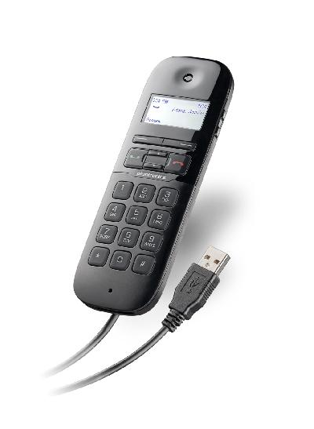

Rysunek 2Telefon internetowy

* Bramki VoIP – najtańsze rozwiązanie sprzętowe umożliwiające korzystanie z VoIP.

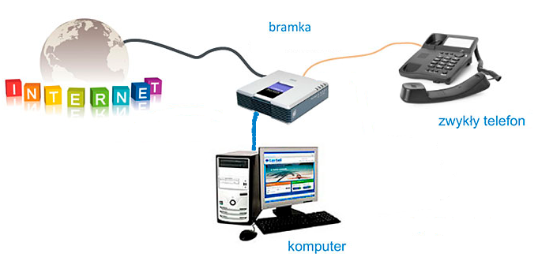

Rysunek 3Model bramki

* Serwery i rutery VoIP – umożliwiają tworzenie prywatnych sieci głosowych oraz nadzorowanie przebiegu wszystkich rozmów przeprowadzanych w takiej sieci.
* karta bramki VoIP w centrali abonenckiej PBX (tzw. centrala hybrydowa)

# Literatura

[1] T. Wallingford: VoIP. Praktyczny przewodnik po telefonii internetowej, wyd. Helion